教育部思政司组织编写
北大、清华、人大、北师大资深学者共同撰写
庆祝十八大召开
解读十八大报告
贯彻十八大精神

一份意义重大的光辉文献
一本解读深刻的学习体会
必将在教育系统掀起学习贯彻党的十八大精神的高潮

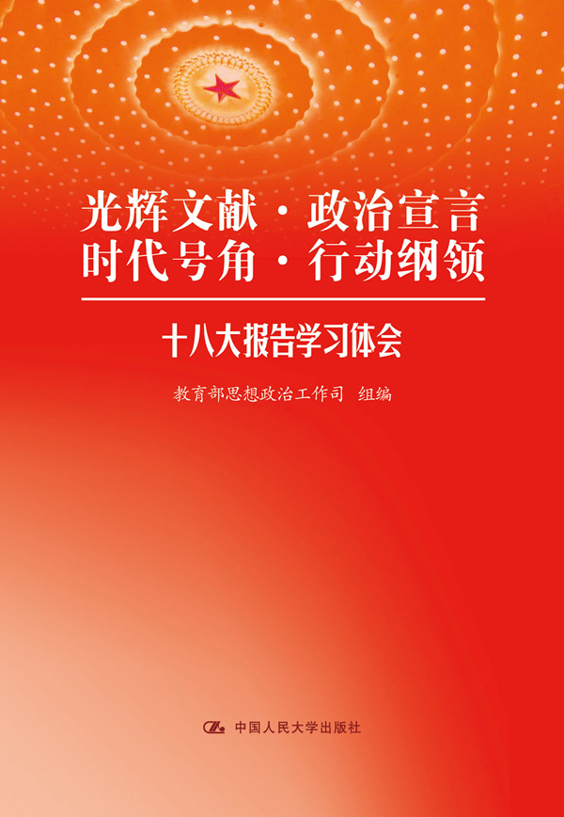
光辉文献·政治宣言·时代号角·行动纲领：
十八大报告学习体会
十八大/学习体会/理论读物
书号：978-7-300-16754-1
作者：教育部思政司
开本：16开
出版时间：2013.1
价格：18.00元
出版社：中国人民大学出版社

◎ 编辑推荐
- 本书为教育部思政司为贯彻党的十八大精神，迅速在教育系统展开学习贯彻十八大精神的新高潮而专门组织国内顶尖高校相关领域的顶尖理论学者撰写的一本学习体会。
- 本书紧紧围绕十八大报告主题，在深刻理解报告的灵魂和精髓，同时又对其进行了深度阐释与解读。每个主题都对应一个领域，具有极强的权威性、理论性和针对性。
- 本书作者均为各个领域的权威学者和理论专家，对各自领域的理论和实践问题理解透彻，认识清晰，其撰写的体会具有理论与实践并重，共性与特性并存的优势，文风各异却又都通俗易懂，能够迅速使读者理解十八大的报告精神，加深对各个领域的理解。
- 本书为教育部思政司针对教育系统学习贯彻十八大精神而编写的学习体会，其中专辟一章强调“办好人民满意的教育”的重要性，对于教育系统各部门结合自己实际情况，以实际行动学习贯彻落实党中央发展教育事业相关精神提供了理论和实践上的指引，值得每一位教育系统工作者认真学习，细心领会。

◎ 作者简介

教育部社会科学司：统筹规划和协调高等学校思想政治理论课教育教学工作；规划、组织高等学校哲学社会科学研究工作，组织、协调高等学校承担国家重大哲学社会科学研究项目并指导实施；协调直属高等学校和直属单位出版物的监督管理工作，承担教育系统新闻电视的指导和协调工作。

◎ 内容简介
为深入学习贯彻党的十八大精神，迅速在教育系统掀起学习贯彻党的十八大精神的高潮，教育部思想政治工作司组织北京大学、清华大学、中国人民大学、北京师范大学等高校的理论专家编写了该书。全书共十四个专题，紧扣十八大报告主题、灵魂、精髓，重点解读和阐释报告所涉及的重要理论和实际问题，具有很强的权威性、理论性、针对性。本书的出版能够帮助教育战线广大干部师生更加全面深入准确地学习和理解十八大精神，在推动教育战线深入学习贯彻十八大精神方面发挥积极作用。

◎ 精彩片段
不走老路，不走邪路，伟大实践丰富科学内涵
“既不走封闭僵化的老路、也不走改旗易帜的邪路”，而是坚定不移地高举中国特色社会主义旗帜，走中国特色社会主义新路。这种自信和坚定源于170多年来中国人民持续不断的比较与选择，源于90多年来中国共产党人承前启后的探索与努力，源于改革开放30多年来开创新路的伟大实践与成就，源于从实践到理论对中国特色社会主义道路丰富内涵的科学认识与把握。
“中国特色社会主义道路，就是在中国共产党领导下，立足基本国情，以经济建设为中心，坚持四项基本原则，坚持改革开放，解放和发展社会生产力，建设社会主义市场经济、社会主义民主政治、社会主义先进文化、社会主义和谐社会、社会主义生态文明，促进人的全面发展，逐步实现全体人民共同富裕，建设富强民主文明和谐的社会主义现代化国家。”这一论述从领导力量、历史方位、基本路线、总体布局和奋斗目标五个方面揭示和概括了中国特色社会主义道路的科学内涵，是对改革开放30多年来我们党领导的中国特色社会主义建设实践和认识的深刻总结。当前，深刻认识中国特色社会主义道路的丰富内涵，最重要的就是把握好一个领导力量、一个基本国情、一条基本路线、一个总体布局和一个发展目标。
一个领导力量。中国共产党是中国特色社会主义各项事业的领导核心，坚持中国共产党的领导是选择、开创和发展中国特色社会主义道路，夺取新的伟大胜利的前提和关键。在中国，中国共产党的领导地位是在领导人民为争取国家独立、民族解放的革命斗争中确立的，在领导人民为国家富强、民族复兴和人民幸福的建设改革中牢固起来的。历史选择了中国共产党，人民选择了中国共产党，只有中国共产党而没有别的任何政治力量能够承担起历史的重托，实现人民的希望。离开中国共产党的领导，中国就会陷于混乱甚至分裂。
一个基本国情。中国正处于并将长期处于社会主义初级阶段，这是中国最大的国情，也是选择和开创中国特色社会主义道路的出发点和基础。中国特色社会主义的理论、路线、纲领、政策和各项措施，总的依据是社会主义初级阶段，离开初级阶段的基本国情分析问题和解决问题，就会出现失误。改革开放30多年来，虽然今天的总体情况与改革开放初期相比已经发生了很大变化，但我们必须清醒地认识到，我国仍处于并将长期处于社会主义初级阶段的基本国情没有变，人民日益增长的物质文化需要同落后的社会生产之间的矛盾这一社会主要矛盾没有变，我国是世界最大发展中国家的国际地位没有变。在任何情况下都要牢牢把握社会主义初级阶段这个最大国情，推进任何方面的改革发展都要牢牢立足社会主义初级阶段这个最大实际。
一条基本路线。以经济建设为中心，坚持四项基本原则，坚持改革开放，解放和发展生产力，是我们党在社会主义初级阶段的基本路线。这条基本路线是我们党在深刻认识我国社会主义初级阶段基本国情、准确把握我国社会主义建设根本任务的基础上制定的，集中体现了我国各族人民的根本利益和共同意志，反映了我国社会主义现代化建设的本质规律，是党和国家的生命线。以经济建设为中心是兴国兴党之要，是我们国家和社会兴旺发达、长治久安的根本要求。党和国家的各项工作都要服从和服务于经济建设这个中心，而不能离开这个中心，更不能干扰这个中心。四项基本原则是立国之本，是我们党和国家生存发展的政治基石和根本保障。四项基本原则是一个有机整体，放弃其中任何一项或者任何一项坚持不好，我们就会在政治上迷失方向，坚持和发展中国特色社会主义就无从谈起。改革开放是强国之路，是我们党和国家不断发展进步的活力源泉，是发展中国特色社会主义的强大动力。实践证明，只有改革开放才能发展中国、发展社会主义、发展马克思主义。经济建设、改革开放和四项基本原则，三者相互依存、相互促进，统一于中国特色社会主义的伟大实践，任何时候都不能动摇。坚持党的基本路线一百年不动摇，就是坚持走中国特色社会主义道路不动摇。这是我们事业经受风险考验、不断胜利前进的最可靠保障。
一个总体布局。经济建设、政治建设、文化建设、社会建设和生态文明建设五位一体，是中国特色社会主义事业的总体布局。把握五位一体的总体布局，就是要在经济建设上，以转变经济增长方式为主题，以调整经济结构为主线，坚持社会主义市场经济体制，坚持和完善公有制为主体、多种所有制经济共同发展的基本经济制度，坚持按劳分配为主体、多种分配方式并存的分配制度。在政治建设上，坚持中国特色社会主义民主政治发展道路，坚持党的领导、人民当家作主、依法治国有机统一，坚持完善人民代表大会制度、中国共产党领导的多党合作和政治协商制度、民族区域自治制度以及基层群众自治制度等基本政治制度。在文化建设上，按照“双百”方针和“二为”方向，坚持中国特色社会主义文化发展道路，坚持社会主义先进文化前进方向，建设社会主义核心价值体系，一手抓公益性文化事业，一手抓经营性文化产业，使人民基本文化权益得到更好保障、社会文化生活更加丰富多彩、人民精神面貌更加昂扬向上，努力建设社会主义文化强国。在社会建设上，加快建设中国特色社会主义社会管理体系，加强和创新社会管理，坚持以保障和改善民生为重点，促进社会公平正义，努力使全体人民学有所教、劳有所得、病有所医、老有所养、住有所居，建设社会主义和谐社会。在生态建设上，坚持以人与自然、社会与自然协调发展为行为准则，建立健康有序安全的生态保护机制和生态功能区域，促进经济、政治、文化、社会与自然环境良性互动、持续发展。社会主义生态文明建设与社会主义经济建设、政治建设、文化建设和社会建设构成一个有机整体。良好的生态建设是社会生产力持续发展和人民生活质量不断提高的重要基础。社会主义经济建设、政治建设、文化建设和社会建设离不开社会主义生态文明建设，没有充足的自然资源，没有良好的生态条件，人类就不可能建设高度的物质文明、高度的政治文明和高度的精神文明，也不可能实现对幸福生活的追求，不仅如此，没有良好的生态条件，人类不仅难以得到发展，而且会陷入生存危机。必须把生态文明建设贯穿于中国特色社会主义建设的全局和全过程，着力推进绿色发展、循环发展、低碳发展，为人民创造良好的生产生活环境。

一个发展目标。促进人的全面发展，逐步实现全体人民共同富裕，建设富强民主文明和谐的社会主义现代化国家，是中国特色社会主义的发展目标。早在20世纪50年代，毛泽东就提出，要调动一切积极因素，把我国建设成强大的社会主义国家。改革开放初期，邓小平从我国基本国情出发，提出了分“三步走”基本实现现代化的战略目标。江泽民同志在党的十五大上对第三步战略目标进一步细化，提出了“新三步走”的发展目标，即通过2010年、建党100周年和新中国成立100周年三个发展阶段，基本实现现代化，建设富强民主文明的社会主义国家。党的十七大提出了实现全面建设小康社会的奋斗目标的新要求，同时把促进社会和谐作为现代化建设的重要内容，明确提出要建设富强民主文明和谐的社会主义现代化国家。党的十八大在党的十六大、十七大的基础上增加了促进人的全面发展的内容，明确提出，促进人的全面发展，逐步实现全体人民共同富裕，建设富强民主文明和谐的社会主义现代化国家。
一个领导力量，一个基本国情，一条基本路线，一个总体布局，一个发展目标，这几个方面相互联系，相辅相成，构成一个有机统一整体。其中，领导力量是关键，基本国情是依据，基本路线是总纲，总体布局是内容，发展目标是蓝图。这样一个布局结构表明，我们党在前进道路上，对人类社会发展规律、中国特色社会主义建设规律和党自身的建设规律有了更加深入和更加成熟的认识。
◎ 简要目录

中共教育部党组关于教育系统认真学习贯彻党的十八大精神的通知
教育部学习宣传和贯彻落实党的十八大精神重点工作方案
第一章 迈向新征程的政治宣言和行动纲领
第二章 坚定不移走中国特色社会主义道路
第三章 科学发展观是党必须长期坚持的指导思想
第四章 积极培育和践行社会主义核心价值观
第五章 加快完善市场经济体制和加快转变经济发展方式
第六章 高扬人民民主光辉旗帜
第七章 扎实推进社会主义文化强国建设
第八章 在改善民生和创新管理中加强社会建设
第九章 大力推进生态文明建设实现中华民族永续发展
第十章 努力办好人民满意的教育
第十一章 全面提高党的建设科学化水平
第十二章 丰富“一国两制”实践和推进祖国统一
第十三章 继续促进人类和平与发展的崇高事业

后记

◎ 读者定位
高校思想政治工作者/高校师生/大众读者

◎ 建议上架
十八大报告相关图书展区/政治/党建

